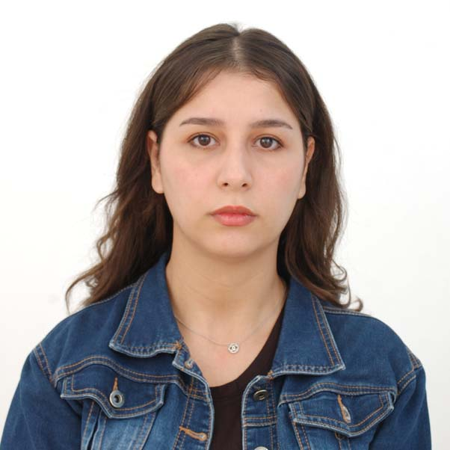

Habibeche zoubida rajaa

**DIPLOMAS Y HOBBIES**

**Formaciones :** Diplomados, Congresos, xxxxxxxxxxxxxxxxxxxxxxxxxxxxxxxxxxxxxxxxxx

**Hobbies:**xxxxxxxxxxxxxxxxxxxxxxxxxxxxxx



©AZURIUS – Modelos-de-curriculum.com

Etat civile :

**Situation de famille** : célibataire

Nationalité : Algérienne

Date et lieu de naissance : 15/02/1999 à Sidi Bel Abess

Sobre

CONTACT

Auricular

Parcours academique et formations:

0775815545

Rxjaa22@gmail.com

Rue mokkadem zouaoui

Tenira ,Sidi Bel Abbes

Marcador

* 3eme année secondaire
* 2021: technicien informatique
* 2023: technicien supérieur informatique base de donnés

Arabe

Français

Anglais

l

LANGUES

Expérience :

-2ans stage en informatique a groupe **NAFTAL**

COMPÉTENCES :

* Communication
* Capacité d’adaptation
* Polyvalence
* Logique
* Rigueur
* Curieuse des développement